**Instituto Tecnológico de Tepic**



blanco

**Investigación “PHP”.**

**Integrantes:**

Rivera Zavala Gianny Eduardo. 12400316.

Sánchez Partida Héctor Omar. 12400322.

Vera Enríquez Stevens Javier. 12400333.

**Docente:** Ing. Sergio Octavio Rosales Aguayo

**Materia**: Programación Web.

**Hora de clase:** 11:00-12:00 pm.

Tepic, Nayarit a 29 de Agosto de 2016

**INDICE**

**Introducción** 3

**¿Qué es PHP?** 3

**¿Para qué se utiliza?** 3

**¿Cuándo y por quien fue creado?** 4

**Características** 4

**Ventajas** 4

**Desventajas** 4

**Bibliografía.** 6

# **Introducción**

PHP (acrónimo recursivo de PHP: Hypertext Preprocessor) es un lenguaje de código abierto muy popular especialmente adecuado para el desarrollo web y que puede ser incrustado en HTML.

En lugar de usar muchos comandos para mostrar HTML (como en C o en Perl), las páginas de PHP contienen HTML con código incrustado.

Lo que distingue a PHP de algo del lado del cliente como Javascript es que el código es ejecutado en el servidor, generando HTML y enviándolo al cliente. El cliente recibirá el resultado de ejecutar el script, aunque no se sabrá el código subyacente que era. El servidor web puede ser configurado incluso para que procese todos los ficheros HTML con PHP.

Lo mejor de utilizar PHP es su extrema simplicidad para el principiante, pero a su vez ofrece muchas características avanzadas para los programadores profesionales. No sienta miedo de leer la larga lista de características de PHP. En unas pocas horas podrá empezar a escribir sus primeros scripts.

Aunque el desarrollo de PHP está centrado en la programación de scripts del lado del servidor, se puede utilizar para muchas otras cosas.

# **¿Qué es PHP?**

PHP es el lenguaje de programación diseñado para la creación de páginas Web dinámicas, más eficiente, más rápida y más fácil de aprender. PHP puede ejecutarse en casi cualquier sistema operativo, sino que, a diferencia de otros lenguajes de programación, le permite intercambiar su trabajo de una plataforma a otra con muy pocas o ninguna modificación.

# **¿Para qué se utiliza?**

PHP está enfocado principalmente a la programación de scripts del lado del servidor, por lo que se puede hacer cualquier cosa que pueda hacer otro programa CGI (El CGI por sus siglas en inglés 'Common Gateway Interface' es de las primeras formas de programación web dinámica.), como recopilar datos de formularios, generar páginas con contenidos dinámicos, o enviar y recibir cookies.

# **¿Cuándo y por quien fue creado?**

Creado en 1994 por Rasmus Lerdorf, la primera encarnación de PHP era un conjunto simple de ficheros binarios Common Gateway Interface (CGI) escritos en el lenguaje de programación C.

**Línea de Tiempo.**

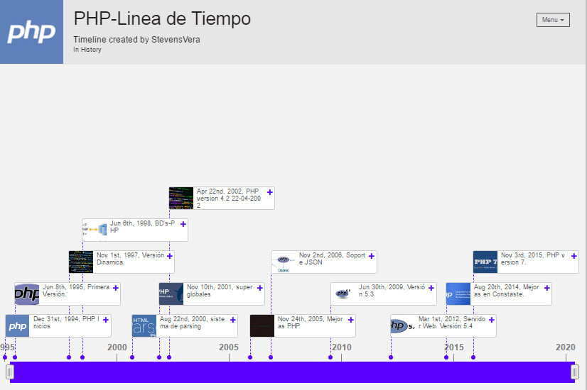Datos Históricos de PHP con el paso de los años.

# **PHP-Línea de Tiempo (Explicada por sucesos en Lista).**

Php Dec 31st, 1994

## PHP Inicios

Fue originalmente diseñado en Perl, con base en la escritura de un grupo de CGI binarios escritos en el lenguaje C por el programador danés-canadiense Rasmus Lerdorf en el año 1994.

Php logo.svg Jun 8th, 1995

## Primera Versión.

El 8 de junio de 1995 fue publicada la primera versión de PHP.

Php script2 Nov 1st, 1997

## Versión Dinámica.

Considerada por sus creadores la "herramienta más rápida y sencilla" para crear páginas web dinámicas.

Base de datos php Jun 6th, 1998

## BD's-PHP

Zeev Suraski y Andi Gutmans reescribieron la base para esta versión número 3.0.

Parsing Aug 22nd, 2000

## Sistema de parsing

Se añadió un sistema de parsing de dos fases llamado motor Zend.

Superglo Nov 10th, 2001

## Superglobales

Se introducen 'superglobales' ($_GET, $_POST, $_SESSION, etc.)

Php dinamico Apr 22nd, 2002

## PHP version 4.2 22-04-2002

Se deshabilitan register_globals por defecto. Datos recibidos por la red no son insertados en el espacio de nombres global, cerrando posibles agujeros de seguridad en las aplicaciones.

Php code cool wallpapers hd for desktop 319my1vdhnmttfg3fps8p6 Nov 24th, 2005

## Mejoras PHP

Mejoras de rendimiento con la introducción de variables de compilador para el nuevo motor de PHP.

Json Nov 2nd, 2006

## Soporte JSON

Actividad extensión de filtro por defecto. Soporte JSON nativo.

Php53 hosting Jun 30th, 2009

## Versión 5.3

Soporte para espacios de nombres, enlace estático en tiempo de ejecución, etiqueta de salto (goto limitada), Clausuras nativas, Soporte nativo para archivos PHP (phar), recolección de basura para referencias circulares, soporte mejorado para Windows, sqlite3, mysqlnd como reemplazo a libmysql como biblioteca para extensiones que funcionan con MySQL, fileinfo como reemplazado de mime_magic para mejor soporte MIME, extensión de Internacionalización, y etiqueta ereg obsoleta.

Php 5.4 Mar 1st, 2012

## Servidor Web. Versión 5.4

Soporte para Trait y sintaxis abreviada de array. Elementos removidos: register_globals, safe_mode, allow_call_time_pass_reference, session_register(), session_unregister() y session_is_registered(). Servidor web incorporado.20 Varias mejoras a características existentes y al rendimiento, y requerimientos de memoria menores.

Php 5.6 Aug 20th, 2014

## Mejoras en Constaste.

Constantes con expresiones escalares, listas de argumentos de longitud variable y exponencial mediante el operador

Php 7. Nov 3rd, 2015

## PHP version 7.

Mejoras de rendimiento, declaración de tipos de retorno en funciones.

# **Características**

Al ser un lenguaje libre dispone de una gran cantidad de características que lo convierten en la herramienta ideal para la creación de páginas web dinámicas:

* Soporte para una gran cantidad de bases de datos: MysSQL, PostgreSQL, Oracle,MS SQL Server, SybasemSQL, Informix, entre otras.
* Integración con varias bibliotecas externas, permite generar documentos en PDF(documentos de Acrobat Reader) hasta analizar código XML.
* Ofrece una solución simple y universal para las paginaciones dinámicas del Web de fácil programación.

# **Ventajas**

* Lenguaje multiplataforma.
* Fácil de aprender.
* Orientado para desarrollar aplicaciones web donde la información esté en una base de datos.
* Buena integración con la mayoría de conectores a base de datos. MySQL, PostgreSQL, Oracle, etc.
* Lenguaje modular.
* Mucha documentación debido a su gran popularidad y una gran comunidad. (Web Oficial php.net).
* Programación orientada a objetos.
* Lenguaje de código libre y gratuito.
* Biblioteca muy amplia de funciones nativas.
* Múltiples Frameworks PHP que permiten que tu código sea más ordenado, estructurado, manejable y permiten trabajar utilizando patrones de diseño como Modelo-Vista-Controlador(MVC).

# **Desventajas**

* Se necesita instalar un servidor web.
* Se realiza todo el trabajo en la parte del servidor, por esto, si se tienen muchas peticiones, el rendimiento de nuestra aplicación podría verse afectado sensiblemente.
* Al mezclar HTML + PHP, dificulta la legibilidad de nuestro código.
* Seguridad. Como es un lenguaje de código abierto, todas la personas pueden ver el código fuente, y si hay errores, la gente puede utilizar estas debilidades de codificación.
* Es un lenguaje de programación NO tipado.
* Difícil de mantener.

# **Bibliografía.**

*Larry Ullman. (2009). PHP: paso a paso. Estados Unidos: Anaya Multimedia-Anaya Interactiva.*

*PHP: Hypertext Preprocessor. (2011). Historia de PHP. Agosto 2016, de PHP Company Sitio web:* [*http://php.net/manual/es/intro-whatis.php*](http://php.net/manual/es/intro-whatis.php)*.*

*PHP: Hypertext Preprocessor. (2011). Historia de PHP. Agosto 2016, de PHP Company Sitio web:* [*http://php.net/manual/es/intro-whatcando.php*](http://php.net/manual/es/intro-whatcando.php)*.*

*PHP: Hypertext Preprocessor. (2011). Historia de PHP. Agosto 2016, de PHP Company Sitio web:* [*http://php.net/manual/es/history.php.php*](http://php.net/manual/es/history.php.php)*.*

*.*